ВСЕРОССИЙСКАЯ ОЛИМПИАДА ШКОЛЬНИКОВ ПО ГЕОГРАФИИ. 2021–2022 уч. г.
ШКОЛЬНЫЙ ЭТАП. 9 КЛАСС

Задание 1
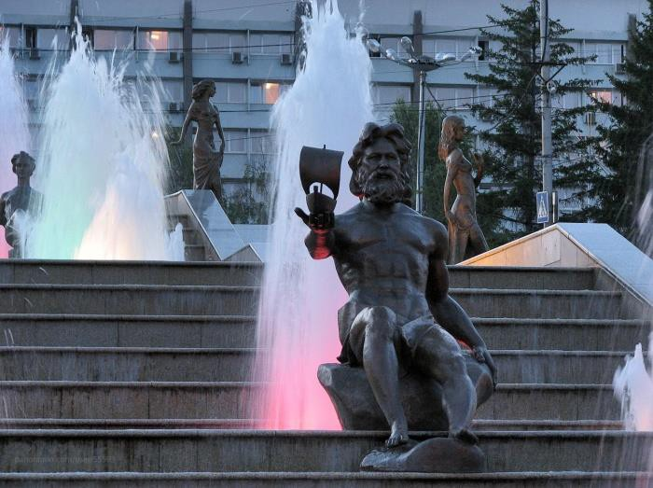Перед Вами фотографии каскадного скульптурного фонтана, который расположен в одном из городов-миллионеров нашей страны. Рассмотрите изображения и выполните задания.
.
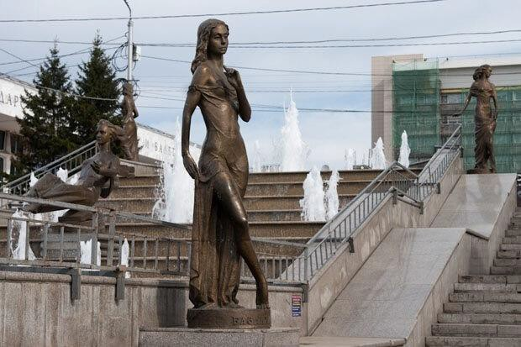

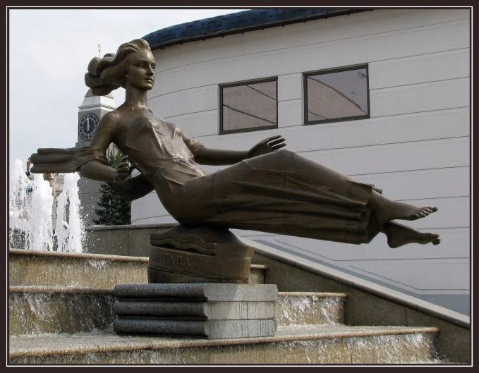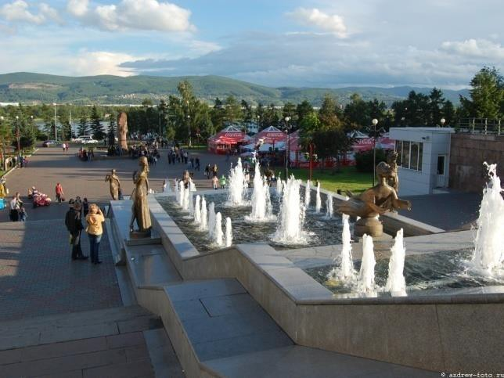

- Назовите главную реку, которой посвящён скульптурный фонтан, и дайте ей характеристику по следующему плану:
- какие реки образуют исток, в каком субъекте России он расположен;
- какова форма устья и куда впадает река;
- падение реки (если известно, что высота истока 625 метров над уровнем моря);
- преобладающий тип питания реки;
- основное время года половодья;
- показатель, по которому главная река является лидером среди рек России.
- Выберите восемь географических объектов, находящихся в бассейне рек, которым посвящён фонтан.
1) Западный Саян; 2) Уральские горы; 3) Каспийское море; 4) Ладожское озеро; 5) озеро Байкал; 6) хребет Хамар-Дабан; 7) Алданское нагорье;
8) Валдайская возвышенность; 9) г. Камень; 10) Западно-Сибирская равнина;

11) Восточно-Европейская равнина; 12) река Москва; 13) Братское водохранилище; 14) Куйбышевское водохранилище; 15) национальный парк
«Красноярские Столбы»; 16) национальный парк «Самарская Лука»; 17) горы Бырранга; 18) Верхоянский хребет; 19) Среднесибирское плоскогорье;
20) Онежское озеро.
- Назовите город, в котором находится фонтан, и его рекорд по географическому положению относительно городов-миллионеров нашей страны.
Город – Рекорд –
- Укажите названия двух объектов Всемирного природного наследия ЮНЕСКО, расположенных в бассейне главной реки, которой посвящён изображённый фонтан.

Восстановите таблицу, вписав недостающие города и реки, затем найдите в таблице лишние города, «белые вороны». В каждой строке и каждом столбце таблицы есть только одна «белая ворона». Всего в таблице представлено 16 разных городов (они не повторяются). Во всех случаях «белыми воронами» будут являться уже написанные города.
В цепочках, расположенных по горизонтали, общие признаки для городов указаны: 1 – города-миллионеры, 2 – столицы субъектов РФ, 3 – города Европы, 4 – центры областей.
В цепочках, расположенных по вертикали, общим признаком для городов является их месторасположение на соответствующих реках.
Напишите названия рек (А–Г), пропущенные названия городов (A–F) и выберите «белые вороны» (1–4).

 |  | Река А | Река Б | Река В | Река Г
1 | Города- миллионеры | Самара | Город A | Город B | Саратов
2 | Столицы субъектов РФ | Минск | Город C | Ханты- Мансийск | Город D
3 | Города Европы | Рыбинск | Могилёв | Томск | Магнитогорск
4 | Центры областей | Город E | Саранск | Город F | Атырау

Задание 3
Замените пропуски в тексте (числа в скобках) словами (существительные, прилагательные) или числами. Слова могут быть географическими названиями или понятиями.

Согласно Конституции России, Российская Федерация является федеративным государством и состоит из (1) равноправных субъектов: (2) республик, 9 (3), (4)
областей, (5) городов федерального значения, (6) автономных округов и 1 (7). Примерно половина из них имеет выход к государственной границе России. Самые протяжённые участки сухопутной границы имеют (8) – около 2000 км с (9) и (10), (11) – 1670 км с (12) , а также (13) – 1250 км с (10). А самую короткую – (14). Это точка с координатами (15)° с.ш. и (16)° в.д. Два субъекта РФ имеют общую границу с тремя государствами. Это (17) и (18). Сразу (19) регионов граничат с двумя государствами. На территории (20) субъектов РФ находятся крайние точки страны. Самыми северными могут считаться (21) и (22), самой западной – (23), самой восточной – (24), самой южной – (25).

Ваши ответы внесите в поле для ответов в единственном числе (кроме тех случаев, когда слова в единственном числе не употребляются, например, Гималаи) и именительном падеже, несмотря на то, что их числа и падежи в тексте иные.

Внимание! Ответы с орфографическими ошибками не засчитываются.

Задание 4
Внимательно прочитайте текст, определите, о каком известном мореплавателе в нём идёт речь, и ответьте на вопросы.
Родиной этого известного мореплавателя считается расположенная на берегах одного из крупнейших межматериковых морей мира средневековая торговая республика, но свои открытия он совершил под флагом другого европейского государства.
Почти двадцать лет мореплаватель провёл на одном из крупнейших полуостровов Европы, безуспешно пытаясь убедить людей в реальности своего замысла: отправиться на запад, пересечь самый солёный океан Земли и достичь берегов «вожделенной страны», что так притягивала умы европейцев в XV веке. Не найдя поддержки в одном из государств полуострова, он отправился в соседнее государство, где получил одобрение своих планов. Ему удалось снарядить три корабля с типичным парусным вооружением начала эпохи Великих географических открытий.
Во время первой экспедиции в центре океана были обнаружены скопления зелёных водорослей, так было открыто «море без берегов», а 12 октября командор, офицеры и матросы увидели долгожданную землю, им оказался один из островов архипелага, на котором сегодня расположено одноимённое с ним государство. За четыре экспедиции мореплаватель открыл множество островов в окрестностях одного из самых больших по площади морей мира, в том числе четыре крупнейших, которые составляют единый архипелаг; во время третьей и четвёртой экспедиций ему удалось исследовать берега части света, которая, однако, по некому недоразумению была названа не его именем, а

в честь другого мореплавателя тех лет. Во многом это связано с тем, что сам мореплаватель до самой своей смерти продолжал считать открытые земли частью крупнейшей по населению части света, цели своих экспедиций, чьих берегов он так и не смог достичь.
В честь мореплавателя названо достаточно много мест в части света, которую он открыл, но самые известные расположены вне маршрутов его экспедиций. Среди них можно назвать города, реки, провинции и независимое государство.

